

**ESCUELA PROFESIONAL DE INGENIERÍA DE SISTEMAS**

**TEMA**

**Implementación de calidad de software en aplicativo de registro y alquiler en Hotel Mochumi**

**Alumno(s):**

LOPEZ VELA, José Daniel

VICUÑA ZARATE, Elmer Ronaldo

OQUENDO, Jhon

**Docente:**

Guevara, Jorge

**Curso:**

Calidad de Software

**LIMA - PERÚ**

**2017-I**I

**ÍNDICE**

ii

**1. ASPECTOS DE LA ORGANIZACIÓN**

1.1 VISIÓN 1

1.2. MISIÓN 1

1.3. OBJETIVOS 1

1.4. ANTECEDENTES 2

1.5. ORGANIGRAMA 3

1.6. AMBITO DEL PROYECTO 4

1.6.1. Área (donde se va a aplicar el Proyecto) 4

1.6.2. Recursos Humanos (Necesarios para el Proyecto) 5

1.6.3. Software (Necesario para el Proyecto) 5

1.6.4. Hardware (Necesario para el Proyecto) 6

1.6.5. Cronograma de Actividades 6

1. **ASPECTOS DEL NEGOCIO**

2.1. DESCRIPCIÓN DE FUNCIONES Y PROCESOS DEL NEGOCIO 7

* + 1. PROBLEMÁTICA ACTUAL o ANÁLISIS SITUACIONAL 7
    2. CATÁLOGO DE LAS REGLAS DEL NEGOCIO 8

2.2. **DOCUMENTACIÓN UTILIZADA** (Desarrollar los Siguientes Técnicas de

Recolección de Información)

2.2.1 Encuestas 9

2.2.2 Cuestionarios 10

3. MARCO TEÓRICO

3.1 Síntesis de concepto

3.1.1 Calidad de software 14

3.1.2 Calidad de producto y proceso 14

3.1.3 Calidad interna 14

3.1.4 Calidad externa 14

3.1.5 Calidad de uso 15

3.1.6 Norma ISO 25010 15

**CONCLUSIONES Y RECOMENDACIONES**

**BIBLIOGRAFIA**

Iii

**INTRODUCCIÓN**

A lo largo de este proyecto se busca presentar los aspectos de la situación actual del hotel Mochumi y los procesos que realiza

Seguidamente daremos a conocer el marco teórico en el cual se podrá definir y dar a conocer los conceptos básicos con los cuales se podrá fundamentar este proyecto. Asimismo, el presente proyecto tiene como objetivo diseñar e implementar un sistema que permita el registro y consulta de clientes registrados en el hotel, mejorando sus procesos en el negocio con reportes mensuales y así, remarcar su presencia en el mercado al que está abocado.

Este proyecto se distribuye en tres aspectos: en el primero, se define la situación actual del hotel Mochumi, en el segundo, se aborda la descripción de funciones, procesos del negocio y problemática actual mediante la recolección de información. Finalmente, tras el respectivo análisis se procede a la construcción e implementación de la solución propuesta por parte del equipo de trabajo.

La empresa, está dedicada a brindar servicios de hospedaje de calidad y confort para los clientes y turistas situados en la zona de Los Olivos, tras varios años en el mercado, la empresa presenta dificultados con respecto a la gestión y alquiler de habitación debido a que no cuenta con un software sofisticado y capaz de poder almacenar grandes cantidades de datos y que sea sencillo y adaptable a los trabajadores.

iv

1. **Aspectos de la Organización**
   1. **Visión**

Ser líder en el mercado hotelero en el Perú, reconocidos por sus altos estándares de calidad, la excelencia del servicio al cliente y la permanente búsqueda de la diversificación e innovación.

* 1. **Misión**

Brindar al mercado una buena calidad en el servicio al cliente, colaborando con mejorar la calidad de vida de las familias, respetando el medio ambiente, satisfaciendo las expectativas de nuestros clientes presentes y futuros, colaboradores, accionistas y la comunidad.

* 1. **Objetivos**
* Reducir costos.
* Aumentar ganancias.
* Acelerar el proceso de registro de clientes, con un nuevo sistema permitiendo la reducción de personal y por ende el decrecimiento en los costos del hotel.
* Hacer que el hotel sea rentable para mantener los niveles de inversión en infraestructura, lo cual nos permite alcanzar metas cualitativas y cuantitativas.

5

* 1. **Antecedentes**

Fundado en 2009, el Hotel Mochumi se constituyó en el hotel pionero en la zona de los Olivos

Catalogado actualmente como un hotel 3 estrellas, su amplio abanico de ofertas y variedad de servicios a disposición de sus huéspedes.

Su tradición hotelera, sumada a una bien reconocida reputación, basada en la comodidad de sus instalaciones, excelentes servicios y atención brindados a sus clientes, nos han permitido ganar el patrocinio de una amplia y creciente clientela.

**Historia**

**Antecedentes**

El Hotel Mochumi fue establecido por el señor Luis Ampuero, su fundador, quien a la edad de 50 años decidió incursionar en el ramo.

El sr. Ampuero vio el potencial de la zona del distrito de Los Olivos y decidió desarrollar un nuevo concepto empresarial, a partir de la ampliación y adecuación de su vivienda particular, una casa quinta denominada “Villa Anita”. Esta casa, construida en 1936, constituía una de las primeras casas existentes en la zona del distrito.

Es de destacar que, en aquel tiempo, la decisión del fundador fue criticada por propios y extraños, por constituir una iniciativa arriesgada, en una zona todavía muy alejada del centro de la ciudad. A pesar de esto, el fundador persistió en su empresa hasta hacerla realidad.

6

* 1. **Organigrama**

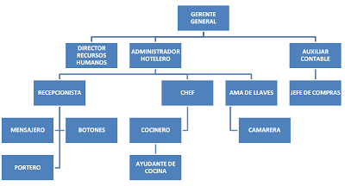

7

* 1. **Ámbito del Proyecto**

La Organización Mochumi, está conformada por tres departamentos, el departamento de RR. HH, el departamento de administración y el departamento de auxiliar contable. El departamento administración hotelera, constituido por el recepcionista, chef y ama de llaves, son los encargados de los movimientos tanto internos como externos de la organización. Asimismo, se encuentra el departamento de auxiliar contable, constituido por: El jefe de compras, encargada de las compras de insumos y elementos para el alquiler de las habitaciones, finalmente el área de recursos humanos, encargada del monitoreo y gestión de los trabajadores y procesos humanitarios de la empresa.

* + 1. **Área (donde se va a aplicar el proyecto)**

El área elegida para la aplicación del proyecto es el área de administración hotelera, donde se maneja la distribución del alquiler y gestión de habitaciones generado dentro de la empresa. Esta área es importante porque se encarga de la gestión y alquiler de las habitaciones y dar seguimiento día a día alquiler y estadía de los clientes en la empresa, la satisfacción y el confort de cada uno de ellos. En este departamento se gestión y se administra diariamente el alquiler de habitaciones a manufactura según su requerimiento y trabaja en conjunto con el auxiliar contable para poder adquirir y tener en todo momento los insumos necesarios para un servicio de calidad. También radica en maximizar, satisfacer y motivar al cliente para elevar la rentabilidad de la propia empresa por el incremento de su participación en el mercado.

8

* + 1. **Recursos Humanos (Necesarios para el proyecto)**

Para la realización de nuestro proyecto, requerimos de un equipo de trabajo conformado por tres personas.

El grupo de trabajo tomará las siguientes responsabilidades:

· Lopez Vela, Jose: Analista (Prepara y presenta informes del proyecto)

· Oquendo, Jhon: Desarrollador (Analizar los requerimientos del negocio)

· Vicuña Zárate, Elmer: Jefe de desarrollo (Controlar y preparar un plan de negocio)

* + 1. **Software (Necesario para el proyecto)**

Para la realización del proyecto en la empresa Mochumi, el grupo de trabajo necesitará el uso de programas como:

* JAVA Netbeans: NetBeans es un entorno de desarrollo integrado libre, hecho principalmente para el lenguaje de programación Java. Existe además un número importante de módulos para extenderlo.
* Microsoft Excel: es una aplicación distribuida por la suite de oficina Microsoft Office, que se caracteriza por ser un software de hojas de cálculo, utilizado en tareas financieras y contables.
* SQL Server 2008 : es un sistema de gestión de base de datos relacionales (RDBMS) de Microsoft que está diseñado para el entorno empresarial

9

* + 1. **Hardware (Necesario para el proyecto)**

Los integrantes del grupo de trabajo del presente proyecto contarán con sus respectivas computadoras personales para el desarrollo del mismo. Dichos ordenadores cuentan con los programas y aplicaciones necesarios que ya han sido mencionados.

Estas computadoras tienen como características principales:

· Modelo :H61M-P31/W8 “MSI”

· 8GB DDR3

· Disco Duro : 1TB

· Procesador : Intel Core i5-3470 :3.60 GHz

· Sistema Operativo : Windows 10 Pro 64-bits

* + 1. **Cronograma de Actividades**

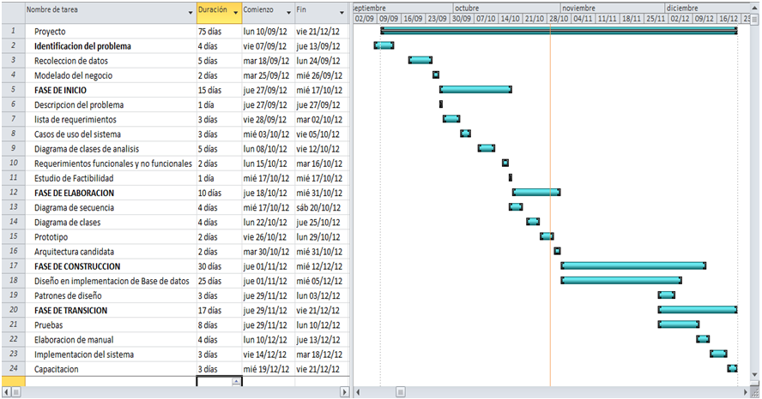

10

1. **ASPECTOS DEL NEGOCIO**
   1. **Descripción de las Funciones y Proceso de Negocio**

La empresa Mochumi se dedica a la dar estadía a turistas extranjeros, como a turistas que vienen dentro del país. Sus clientes fuertes en este negocio son empresarios internacionales que vienen para conferencias, reuniones de trabajo entre otras cosas. Para ello se realiza un proceso de reserva de habitaciones, el cual se lleva a cabo con mucha discreción y trato directo con el cliente, sin embargo, esta función conlleva el riesgo de pérdida de información útil con el sistema obsoleto con el que cuenta en estos momentos, lo cual para la empresa genera un desbalance financiero en la organización. El proceso de registro que realiza la empresa es el siguiente:

**Proceso de registro:**

* El cliente puede realizar su reservación de habitación mediante 2 formas: reservando una habitación vía internet o teléfono, como también, reservar la habitación una vez llegado al hotel en el mostrador.
* En el caso que la reserva sea virtual, el representante atiende el pedido y verifica que se pueda cumplir verificando si tiene la habitación que ordena el cliente.
* Si tiene la habitación solicitada por el cliente, confirma la asignación de la habitación y elabora una factura. A su vez solicita los datos del cliente para su registro en la base de datos del hotel y poder tenerlo para los reportes mensuales de la empresa.
* Si por algún problema no cuenta con la habitación solicitada, la empresa le brinda al cliente una habitación igual o mejor a la solicitada hasta que la habitación reservada se desocupe.
* En el caso que la reserva sea presencial, el representante atiende de forma personal y le brinda al cliente una serie de habitaciones con sus respectivos precios para que el cliente elija cual es más accesible para él.
* Una vez el cliente halla elegido la habitación, se piden los datos del cliente y se confirma la asignación de la habitación y se elabora una factura.

11

* + 1. **Problemática Actual o Análisis Situacional**

La problemática presentada en la empresa Mochumi se suscita en el proceso de registro de clientes. Actualmente, los datos que se generan en este proceso son almacenados en registros elaborados en Access. Esta práctica dificulta en alto grado la elaboración de reportes solicitados por el jefe del hotel, tardando más de lo esperado, retrasando así las actividades de la organización y de los clientes. En consecuencia, el nivel de eficiencia de toma de decisiones del jefe del hotel se ve limitada. Además, los reportes tardíos que se generan, muchas veces presentan información errónea sobre los datos de la reserva del cliente lo cual provoca malas reservas en el hotel, registros incoherentes e incluso pérdida de datos. En consecuencia, las decisiones tomadas en base a estos documentos, influyen negativamente en el desarrollo del hotel, retrasando sus actividades ocasionando la pérdida de tiempo y dinero.

* + 1. **Catálogo de las Reglas del Negocio**

Las reglas principales y básicas de este negocio en el ámbito financiero son:

* Toda reserva realizada debe tener más de 2 días de anticipación.
* A todos los trabajadores del hotel se les da un día de descanso.
* El empleado siempre deberá tomar como prioridad al cliente y sus necesidades, trabajando con la mejor actitud.
* Cuando el stock de habitaciones es menor al 15% del total debe avisar al administrador para su evaluación.
* Cada dos meses se capacitará a los empleados.
* El empleado no podrá manejar promociones o descuentos sin consultar a su supervisor.
* El cliente que tiene deudas con el hotel se considera cliente no apto para la adquisición de productos dentro del hotel.

12

**2.2 DOCUMENTACIÓN UTILIZADA (Desarrollar los Siguientes Técnicas de recolección de Información)**

**2.2.2 Cuestionarios (Presentar los cuestionarios)**

* ¿Qué modalidades utilizan para archivar la información?

El software Access

* ¿Actualmente que herramientas informativas utilizan para determinar el estado de las operaciones?

Reportes en documentos Excel con resúmenes de los registros de usuarios.

* ¿Cuánto tiempo toma recolectar la información necesaria para la elaboración de los informes de toma de decisiones?

Actualmente toma más de 1 hora dependiendo de la cantidad de personas que estén en el momento de la reserva.

* ¿Cuán importante es tener la información lo antes posible?

Es importante, ya que con esto se ahorra tiempo para la empresa como también para el cliente.

13

**3. Marco teórico**

3.1. Síntesis de concepto

* Calidad de software

La calidad de software es un conjunto de cualidades que es caracterizado por determinar su eficiencia y la utilidad que pueda tener, satisfaciendo las necesidades implícitas como explicitas del cliente.

Según Roger S. Pressman, ingeniero de software, consultor y autor de productos centrados en la ingeniería de software, La calidad de software es la concordancia con los requisitos funcionales y de rendimiento explícitamente establecidos, con los estándares de desarrollo explícitamente documentados, y con las características implícitas que se espera de todo software desarrollado profesionalmente. [Pressman, 1998]

* Calidad de producto y proceso

Se sabe que la calidad es la característica que se le da a un producto o servicio que cumple con los requerimientos o especificaciones preestablecidas, pero muchos suelen ver la calidad como un atributo exclusivo del producto, y que esta solo se puede medir cuando el producto está en las manos del cliente.

Si el proceso está bien diseñado y bien ejecutado, el producto final siempre saldrá de acuerdo a lo especificado, y su uso será satisfactorio para el cliente. Cuando se habla del producto de software, debe tenerse en claro, que finalidad nos da ya que estas son las medidas que usara el cliente al entregarle el producto.

* Calidad interna

Corresponde al mejoramiento de la operación interna de una compañía. El propósito de la calidad interna es implementar los medios para permitir la mejor descripción posible de la organización y detectar y limitar los funcionamientos incorrectos. Los beneficiarios de la calidad interna son la administración y los empleados de la compañía. La calidad interna pasa generalmente por una etapa participativa en la que se identifican y formalizan los procesos internos.

* Calidad externa

Corresponde a la satisfacción de los clientes. El logro de la calidad externa requiere proporcionar productos o servicios que satisfagan las expectativas del cliente para fidelizarlos y de ese modo mejorar su participación en el mercado. Los beneficiarios de la calidad externa son los clientes y los socios externos de una compañía. Por lo tanto, este tipo de procedimientos requiere escuchar a los clientes y también permitir que se consideren las necesidades implícitas que los beneficiarios no expresan.

14

* Calidad de uso

Actualmente se ha incrementado la conciencia de que los programas de aplicación interactiva deberían ser más confiables para los usuarios. Este modelo de calidad es definido como "la opinión que tiene un usuario al utilizar una aplicación de software", la cual se deriva de los resultados obtenidos al evaluar dicha aplicación.

El objetivo principal de la calidad en uso es proporcionar al usuario final de un producto de software "una garantía de los requisitos necesarios para su óptima utilización" (específicamente en aplicaciones web). El modelo de calidad en uso es una reciente incorporación en el estándar ISO/IEC 9126, el cual incorpora métricas de la calidad en uso a aplicar en una evaluación.

La definición de la calidad en uso de acuerdo al ISO/IEC91261 es "la capacidad de un producto de software de facilitar a usuarios específicos alcanzar metas específicas con efectividad, productividad, seguridad y satisfacción en un contexto de uso específico".

* Norma ISO 25010

El modelo de calidad representa la piedra angular en torno a la cual se establece el sistema para la evaluación de la calidad del producto. En este modelo se determinan las características de calidad que se van a tener en cuenta a la hora de evaluar las propiedades de un producto software determinado.

La calidad del producto software se puede interpretar como el grado en que dicho producto satisface los requisitos de sus usuarios aportando de esta manera un valor. Son precisamente estos requisitos (funcionalidad, rendimiento, seguridad, mantenibilidad, etc.) los que se encuentran representados en el modelo de calidad, el cual categoriza la calidad del producto en características y sub-características.

El modelo de calidad del producto definido por la ISO/IEC 25010 se encuentra compuesto por las ocho características de calidad.

15

**1.3.Objetivos**  
  
Reducir costos.  
▪Aumentar ganancias.  
▪Acelerar el proceso de registro de clientes, con un nuevo sistema permitiendo la reducción de personal y por ende el decrecimiento en los costos del hotel.  
▪Hacer que el hotel sea rentable para mantener los niveles de inversión en infraestructura, lo cual nos permite alcanzar metas cualitativas y cuantitativas.  
▪Brindar un servicio completo al cliente, desde su llegada, hasta el momento en el que se retira.  
▪Que el cliente pueda sentirse cómodo solicitando todo lo que desee, así sean productos, golosinas, etc. Que todo quede registrado en el sistema, cuando el cliente se retira, se le entregará una boleta con todo lo consumido en el tiempo que estuvo en el hotel.  
▪Uno de los objetivos más importantes, así como el anterior, es que el sistema pueda tener reportes diarios de las reservas del servicio.

**1.4 Diagrama de Casos de Uso**

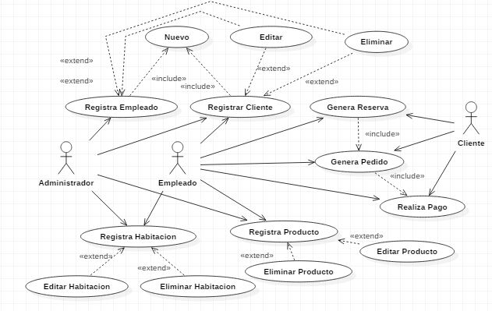

16

**1.5 Requerimientos Funcionales.**

|  |  |  |
| --- | --- | --- |
| **REQUERIMIENTOS FUNCIONALES** | **DESCRIPCIÓN** | **PRIORIDAD** |
| RF1.-  Gestión de usuarios | El sistema debe permitir al administrador gestionar usuarios. | ALTA |
| }RF2.- Gestión de clientes | El sistema debe permitir realizar mantenimiento de clientes | ALTA |
| RF3.- Gestión de habitaciones | El sistema debe tener la opción de agregar nuevos tipos de habitaciones, según las fechas. | ALTA |
| RF4.- Gestión de productos | El sistema debe permitir realizar mantenimiento de productos | ALTA |
| RF5.- Gestión de reservas | El sistema debe permitir integrar datos y generar la reserva. | ALTA |
| RF6.- Gestión de facturación | El sistema deberá contar con la gestión de facturación diario. | ALTA |

Fuente: Elaboración propia

**1.6 Requerimientos no funcionales**

|  |  |
| --- | --- |
| REQUERIMIENTOS NO FUNCIONALES | DESCRIPCIÓN |
| RNF 1.- Lenguaje de programación | El sistema está desarrollado en el lenguaje Java para un mejor procesamiento de datos. |
| RNF 2.- Gestor de base de datos | MySql es el gestor de la base de datos que usa el sistema. |
| RNF 3.- Conexión externa | El sistema debe enviar información a un sistema tercero para la contabilización de productos que hay en el hotel. |

Fuente: Elaboración propia

17

**1.7 Arquitectura de Software**

El siguiente gráfico se puede visualizar como está estructurado el producto software.

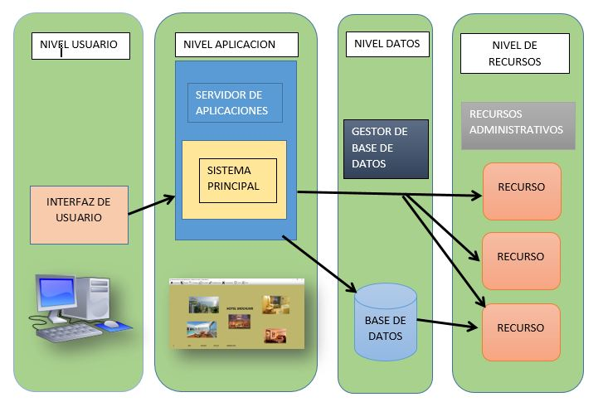

18

|  |
| --- |
| **SISTEMAS OPERATIVOS COMPATIBLES** |
| MICROSOFT WINDOWS 7 |
| MICROSOFT WINDOWS 8,8.1 |
| MICROSOFT WINDOWS 10 |
| **APLICACIONES COMPATIBLES CON EL SISTEMA** |
| NETBEANS IDE 8.0.2 |
| PHPMYADMIN |
| XAMPP SERVER CONTROL |
| SQL SERVER 2014 |

**1.8 Arquitectura de Hardware**

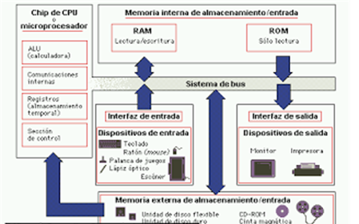

Para hacer el uso del sistema, el hotel debe contar con los siguientes componentes de hardware para su mejor funcionamiento:

**PC ESCRITORIO**

|  |  |
| --- | --- |
| **MARCA:** | LENOVO |
| **MODELO:** | G480 |
| **SISTEMA OPERATIVO:** | WINDOWS 7 |
| **PROCESADOR** | Core I3 -3120m CPU @2.50 GHz |
| **TIPO DE SISTEMA** | Sistema de x64 |
| **MEMORIA RAM** | 8Gb |
| **DISCO DURO** | 1 TB |
| **CONTROLES Y CONEXIONES** | Ethernet, Wifi, HDMI, Puertos VGA |
| **MULTIMEDIA** | Tarjeta gráfica Intel. |

19

**1.9 Diseño de Interfaz Gráfica.**  
  
 Acceso al sistema

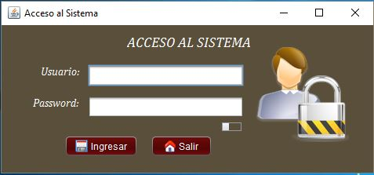

Menú Principal

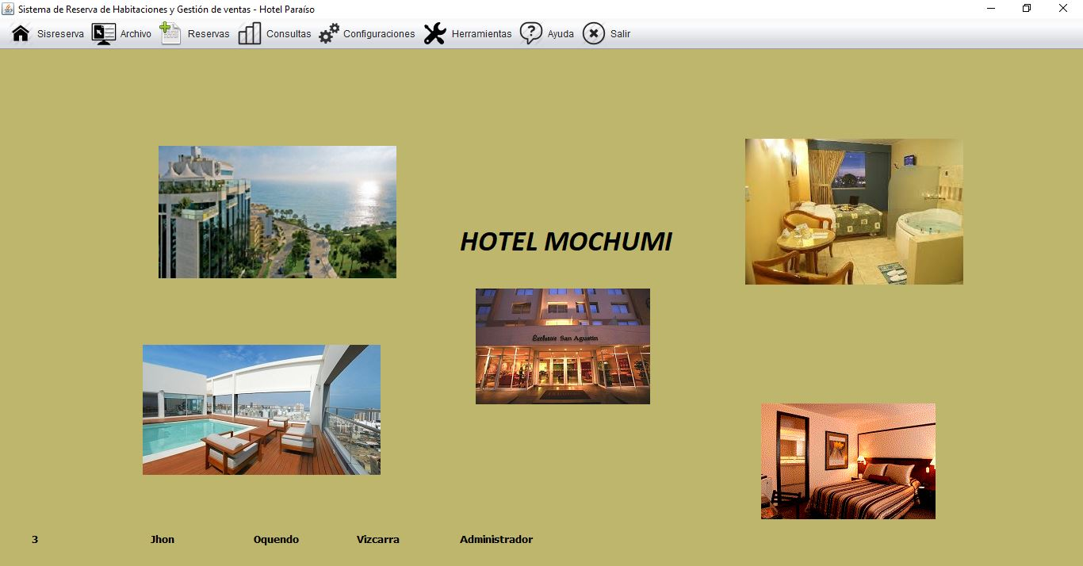

20

Gestión de Habitaciones

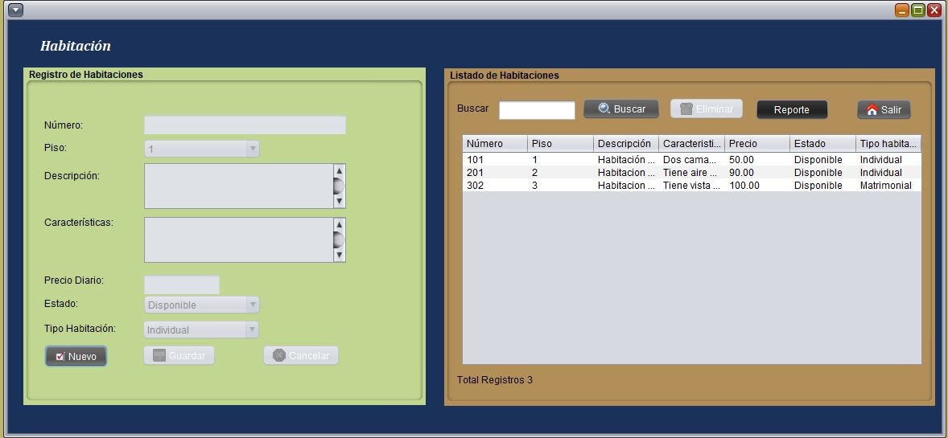

Gestión de Productos

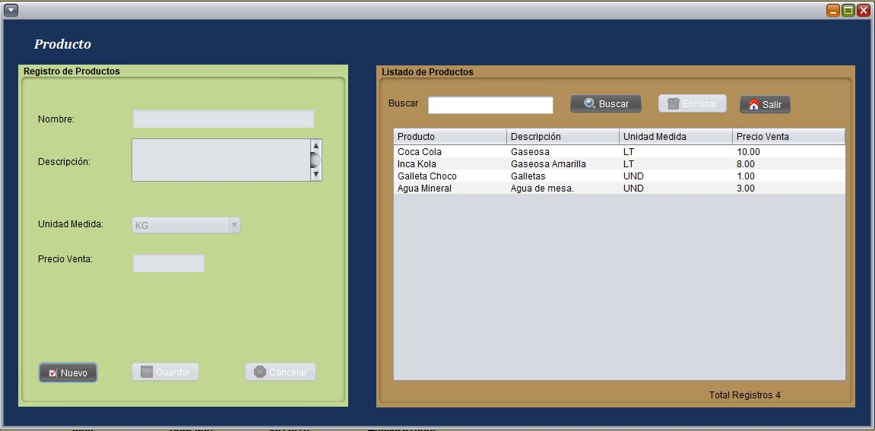

Gestión de Cliente

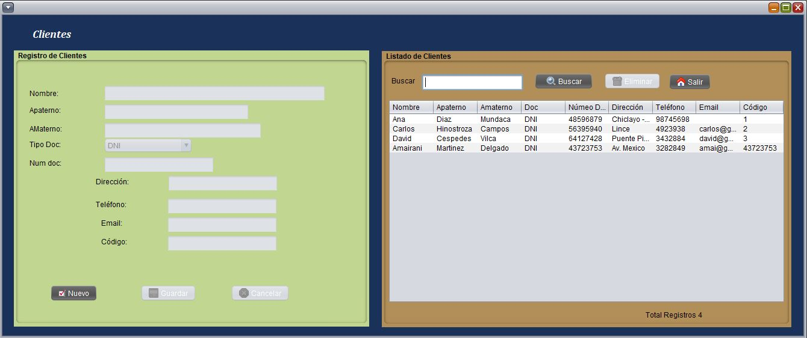

Gestión de Reservas

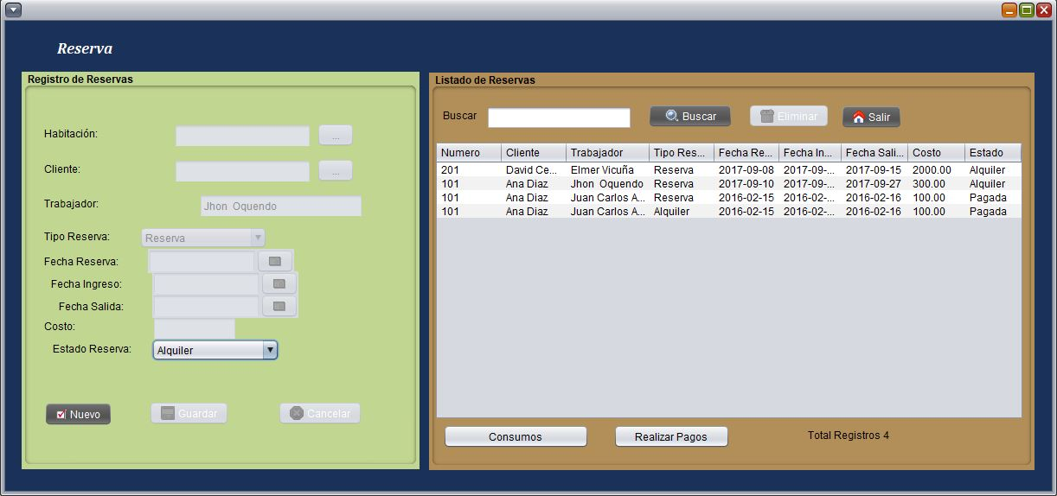

Gestión de Empleados

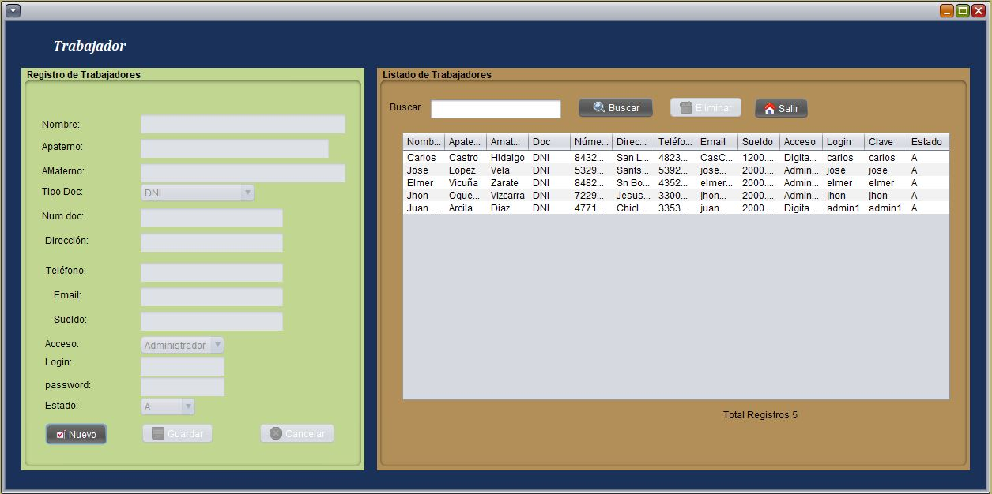

Gestión de Pago

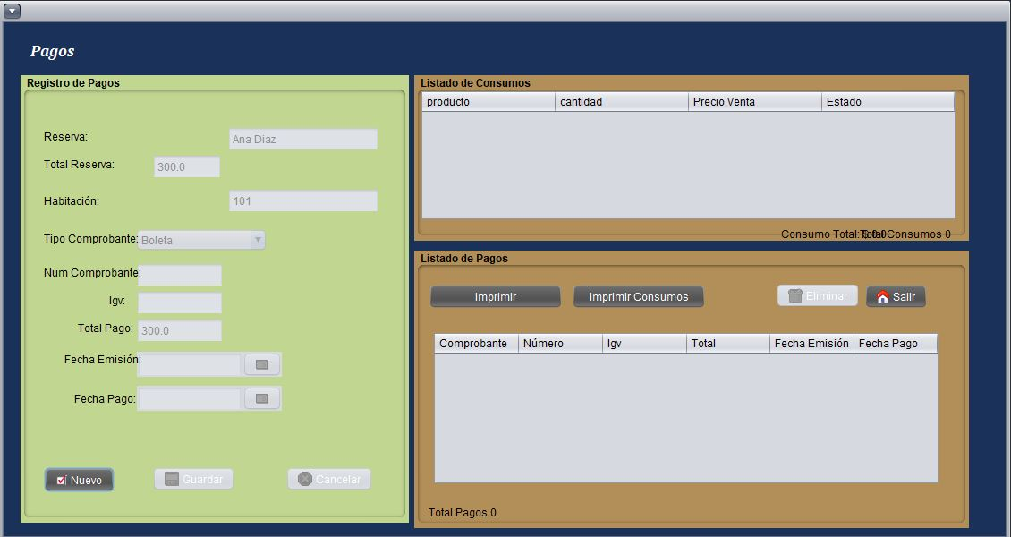

22

Gestión de Reportes  
  
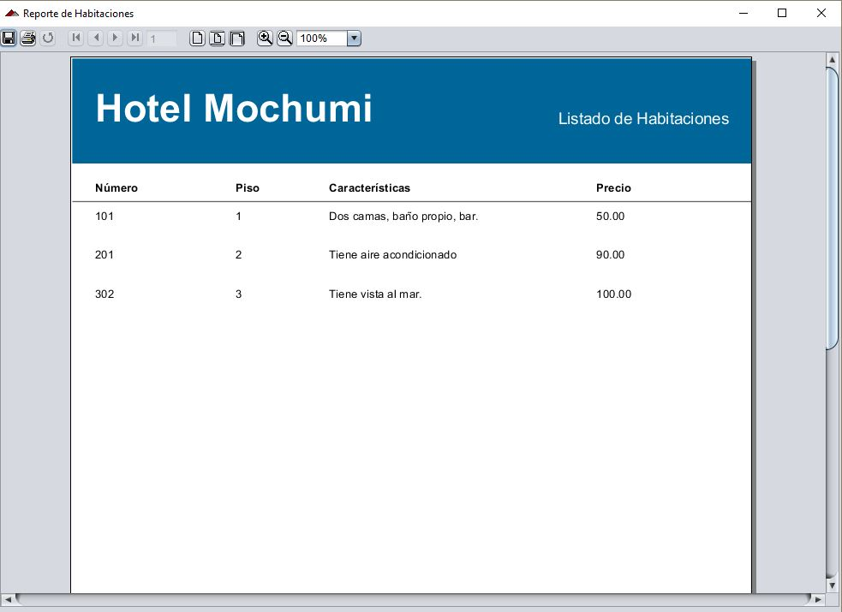

**DIAGRAMA BASE DE DATOS**

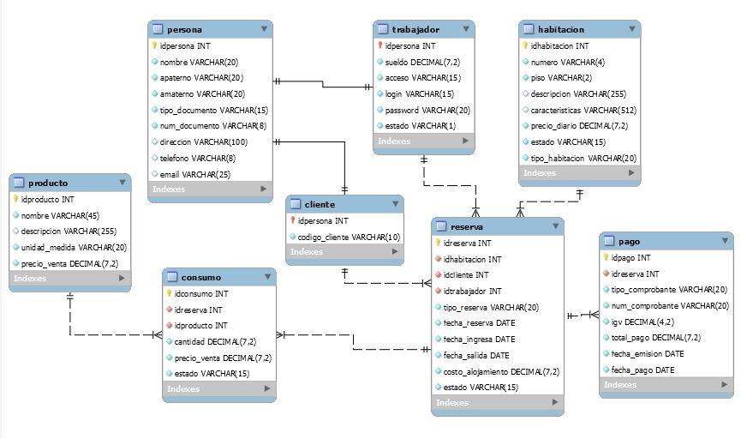

v

23

**EVALUACIÓN DEL PRODUCTO SOFTWARE**

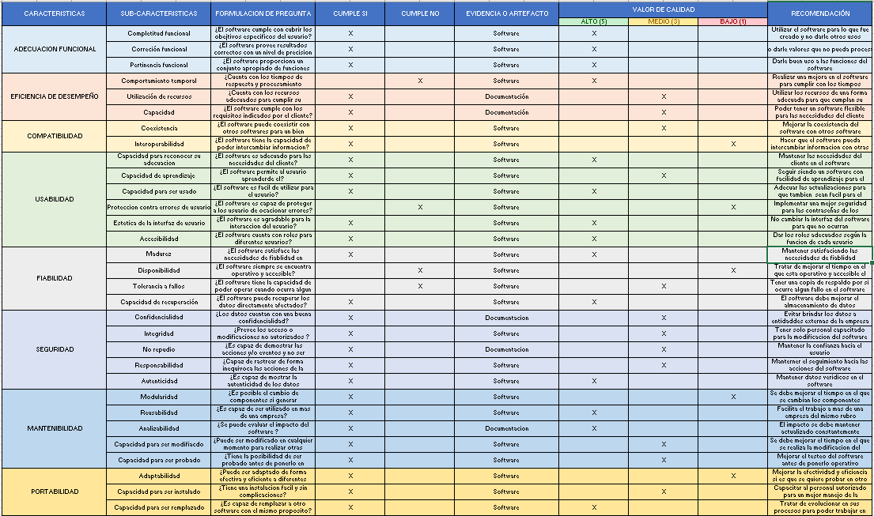Formulación y aplicación de características y sub características de calidad interna y externa

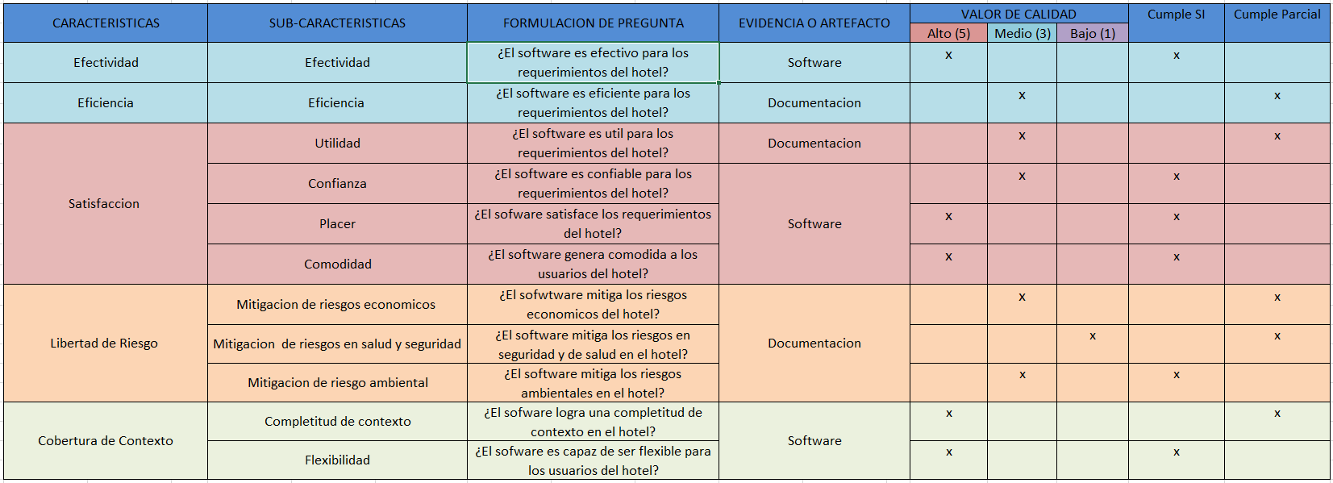**Formulación y aplicación de características y sub-características de calidad en uso**

Formulación de pesos asignados y puntaje obtenido con respecto a las características del software

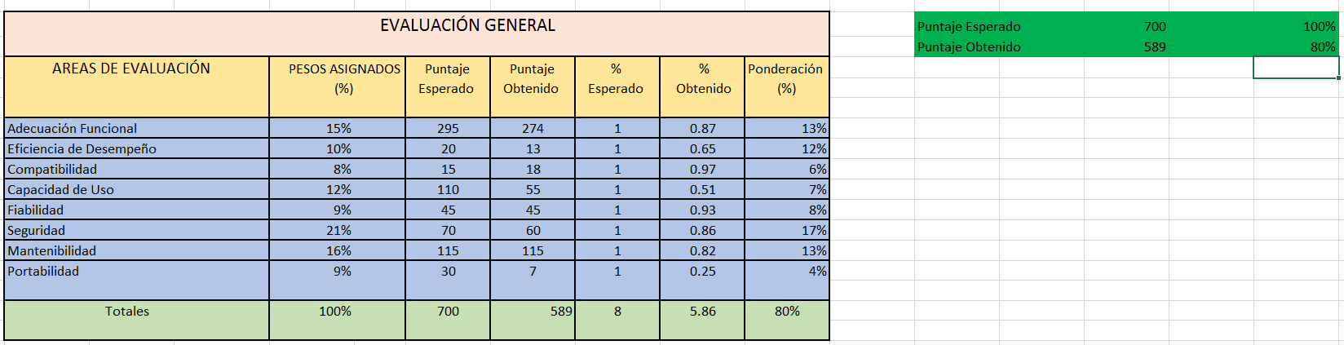

**Evaluación de Calidad al proceso**

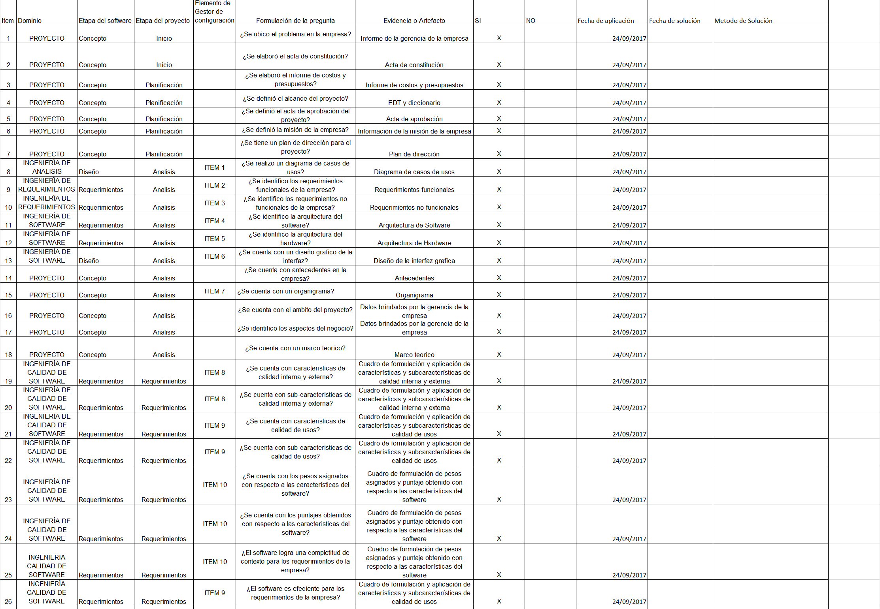

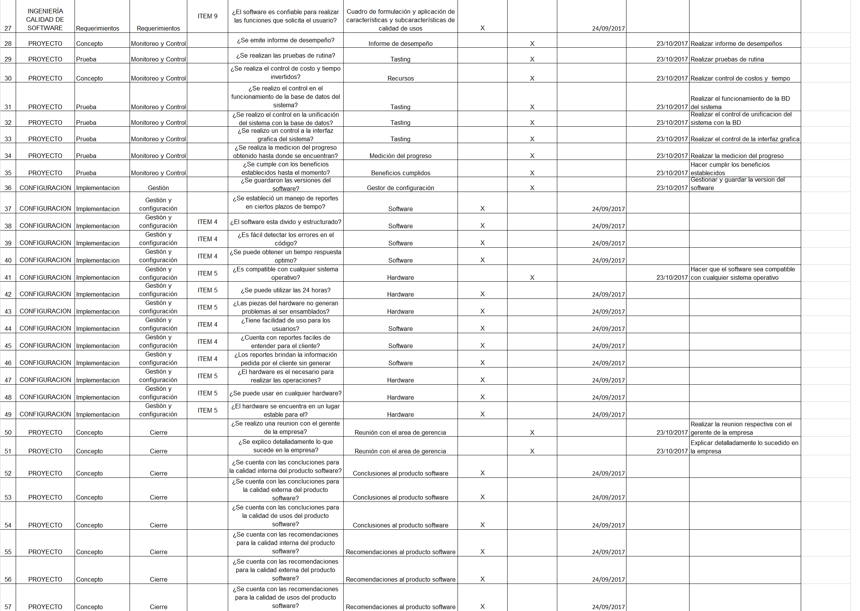

**Evaluación del código fuente**

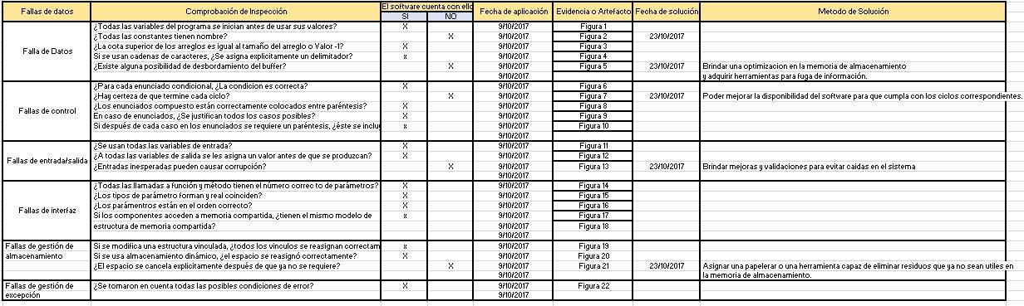

**Diagrama de Gantt sobre el plan de calidad**

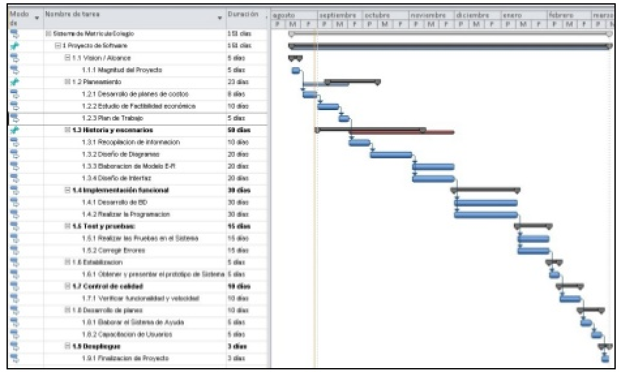

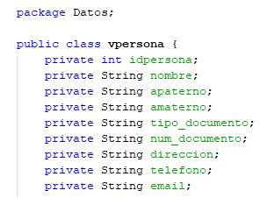**Figuras de Código fuente**

**Figura 1**

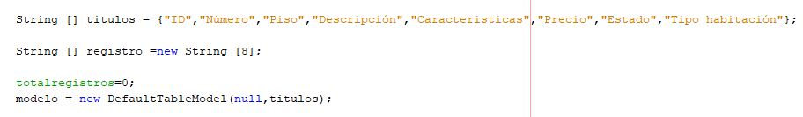

**Figura 3**



**Figura 4**

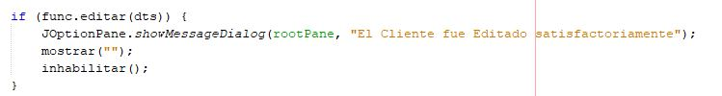

**Figura 6**



**Figura 8**

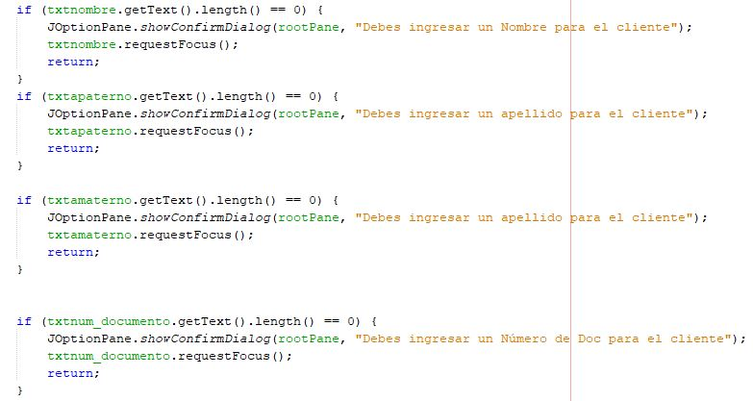

**Figura 9**

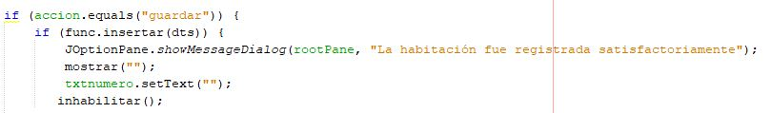

**Figura 10**

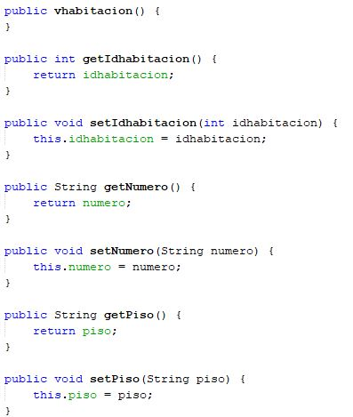

**Figura 11**

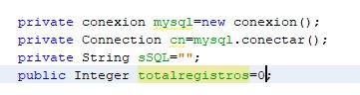

**Figura 12**

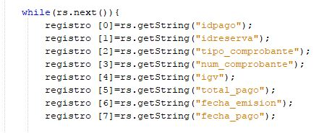

**Figura 14**

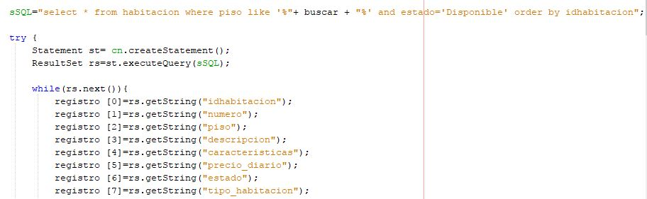

**Figura 15**

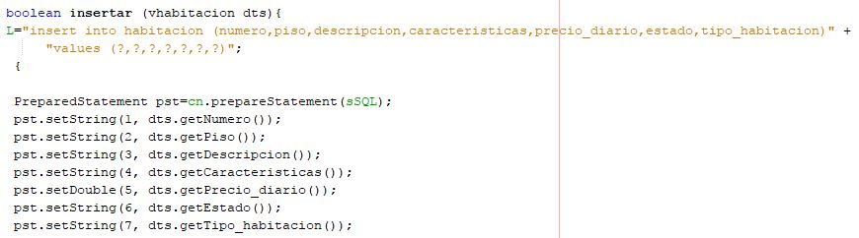

**Figura 16**

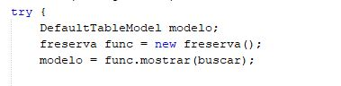

**Figura 17**

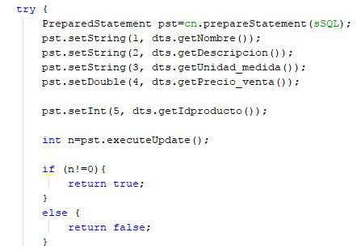

**Figura 19**

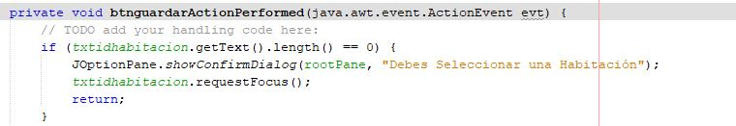

**Figura 20**

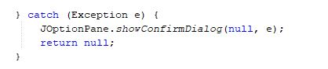

**Conclusiones al producto Software**

**Calidad Interna:**

* El sistema reduce significativamente los costos del hotel.
* Implementar el software genera mayores ganancias debido a la agilidad del software
* El sistema reduce las fallas en el trabajo gracias a una nueva tecnología.
* Se reduce el consumo de muchos otros recursos en la empresa.
* Implementar el software genera mayor confianza en los procesos.

**Calidad externa:**

* Se pudo acelerar el registro de clientes en el hotel con el nuevo sistema, en el cual se redujo personal y por ende menos costos para el hotel.
* El hotel pudo mantenerse rentable en los niveles de inversión en infraestructura.
* Se pudo observar interés por parte del empleado al aprender sobre este sistema.
* El cliente se siente seguro en dar su información.
* Genero más ganancia que la competencia.

**Calidad de uso:**

* El hotel ha mejorado la calidad de servicio que le brindaba al cliente, agilizando los procesos con el software desde su llegada, hasta el momento en el que se retira.
* Se pudo complacer al cliente en todos los servicios solicitados por él, haciendo una sola cuenta para que lo page cuando se retire del hotel.
* Se pudo generar reportes diarios de la reserva del servicio en el hotel.
* Se pudo evitar el gasto en procesos innecesarios.
* Se pudo mejorar el trabajo en el área implementada.

**Recomendaciones al producto de software.**

**Calidad interna:**

* El sistema en un futuro debe integrar el control de productos que maneja la tienda del hotel.
* El software debe de tener análisis donde permite visualizar un gráfico y se puede observar que días es donde el hotel genera más ingresos.
* El software en un futuro debe contar con informes de desempeño.
* El software debe tener pruebas de rutina.
* Se debe realizar una prueba de unificación del sistema con la base de datos.

**Calidad Externa:**

* El software podría implementar una encuesta de salida de clientes donde estos puedan que tan bien se sintieron en el hotel y opinar sobre el grado de satisfacción.
* Posteriormente el software podría implementarse en una aplicación móvil para el mejor uso del cliente al momento de hacer un pedido.
* El software debe ser compatible con otros sistemas operativos.
* Se deben guardar versiones del software.
* Se debe realizar un control en el interfaz.

**Calidad de uso:**

* El software podría tener la opción de tiempo ilimitado para los clientes que no saben cuántos días se pueden quedar.
* La sencillez del software ayuda a que sea fácil de usar y sea confiable.
* Mejorar la respuesta del software para que sea óptimo.
* Hacer cumplir los beneficios del software hacia el cliente.
* Realizar una capacitación simple para los trabajadores.
* Dar a conocer el software a los clientes por su seguridad.

**Conclusiones sobre calidad proceso, código fuente y evaluación de métricas**

**Calidad de proceso**

* El sistema reduce las fallas en el trabajo gracias a una nueva tecnología.
* Se reduce el consumo de muchos otros recursos en la empresa.
* Implementar el software genera mayor confianza en los procesos.
* Genero más ganancia que la competencia utilizando estos nuevos procesos.
* Se pudo evitar el gasto en procesos innecesarios.

**Calidad de código fuente**

* El software en un futuro debe contar con informes de desempeño.
* El software debe tener pruebas de rutina.
* Se debe realizar una prueba de unificación del sistema con la base de datos.
* Se pudo generar reportes diarios de la reserva del servicio en el hotel.
* Se hizo más tastings en el código fuente del sistema.

**Calidad a la evaluación de métricas**

* Se realizó un cuadro de la calidad del software
* Se realizó un cuadro de la calidad de usos del software.
* Se realizó mediciones para la arquitectura del software.
* Se realizó mediciones para la arquitectura de hardware.
* Se pudo acceder al organigrama de la empresa.

**Recomendaciones**

**Calidad de proceso**

* El sistema reduce las fallas en el trabajo gracias a una nueva tecnología.
* Se reduce el consumo de muchos otros recursos en la empresa.
* Implementar el software genera mayor confianza en los procesos.
* Implementar más sistemas para agilizar todos los procesos de la empresa.
* Difundir su experiencia con este sistema en los procesos donde se han utilizado

**Calidad de código fuente**

* El software debe ser compatible con otros sistemas operativos.
* Se deben guardar versiones del software.
* Se debe realizar un control en el interfaz.
* El software debe tener pruebas de rutina.
* El software en un futuro debe contar con informes de desempeño.

**Calidad a la evaluación de métricas**

* Ampliar más el cuadro de la calidad del software
* Ampliar más el cuadro de la calidad de usos del software
* Realizar una arquitectura de software más simple
* Realizar una arquitectura de hardware que genere menos gastos.
* Hacer una medición a la cantidad de trabajadores de la empresa.

**Referencias Bibliográficas**

* Pressman S. Roger. Ingeniería del software [en línea]. 7. a ed. España: University of Connecticut, 1998 [fecha de consulta: 17 de setiembre de 2017]. Capítulo 14. Conceptos de calidad. Disponible en: http://cotana.informatica.edu.bo/downloads/ld-Ingenieria.de.software.enfoque.practico.7ed.Press man.PDF

ISBN: 978-607-15-0314-5

* Salvador, Luis. Patrones de diseño para sistemas web. EE. UU., Sratitud, 2011, 150 p. ISBN: 1-111055-111
* RIERA, Alea. Estadística con SPSS, 2010. 2a ed. Barcelona Disseny Graficc,2010. Univesdiad de Barcelona p. 145.

ISBN: 84-8338-257-1

* SAPAG, E. Proyectos de inversión formulación y evaluación. 2a. ed. México, Ediciones Corona, 2011, 20 p.

ISBN: 1-000111-114

* ISO/IEC 25000. División de Modelo de Calidad [en línea]. 2011. Disponible en http://iso25000.com/index.php/normas-iso-25000 ISO/IEC 9126-1: Software Engineering - Product quality - Part 1: Quality model ISO/IEC TR 9126-2: Software Engineering - Product quality

25